**营运部发(2020)306号 签发人：李坚**

**关于疗程用药、免费检测及电脑留言板的陈列通知**

**一、物料清单**

|  |  |  |  |
| --- | --- | --- | --- |
| 物料 | 图片 | 数量 | 备注 |
| 疗程用药  海报 | IMG_256 | 1张/门店 |  |
| 免费检测 | IMG_256 | 1张/门店 |  |
| 电脑  留言板 | lADPGoU8eFzfg9DNBHDNBGM_1123_1136 | 1个/门店 |  |

**二、疗程海报陈列**

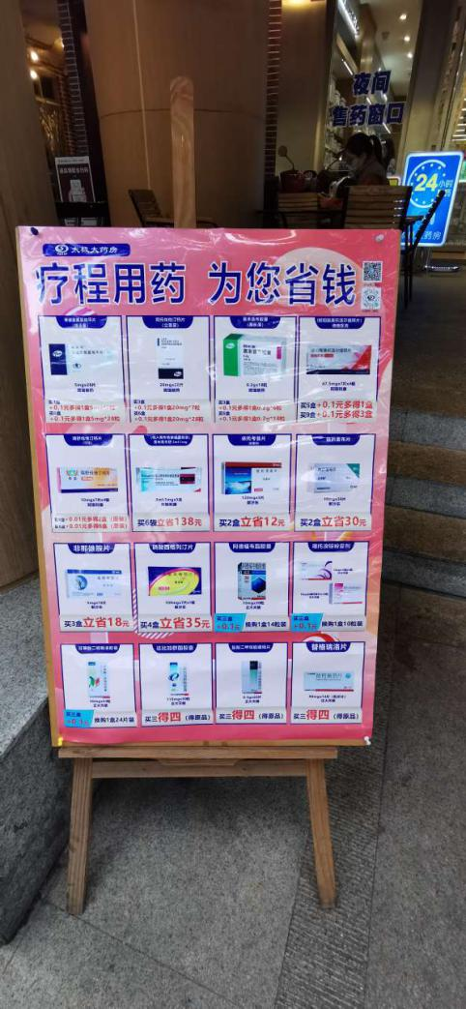

**【疗程用药海报】用软木板陈列展示在店外，将以前配发的疗程用药海报替换下去**

1. **免费检测海报**

**把以前【免费检测血压、血糖】台卡更换为【免费检测血压、血糖、尿酸】台卡，陈列在门店慢病吧台或者量血压的桌子上。**

**【免费测血糖、尿酸、量血压】的一面朝店外，便于顾客看到**

**【测血糖、尿酸操作步骤】的一面朝店内，方便提醒店员正确操作，也方便顾客明白操作流程。**

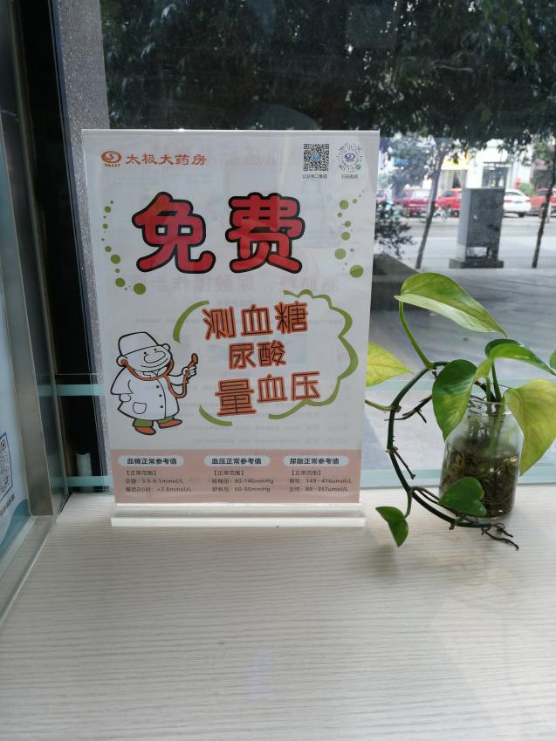 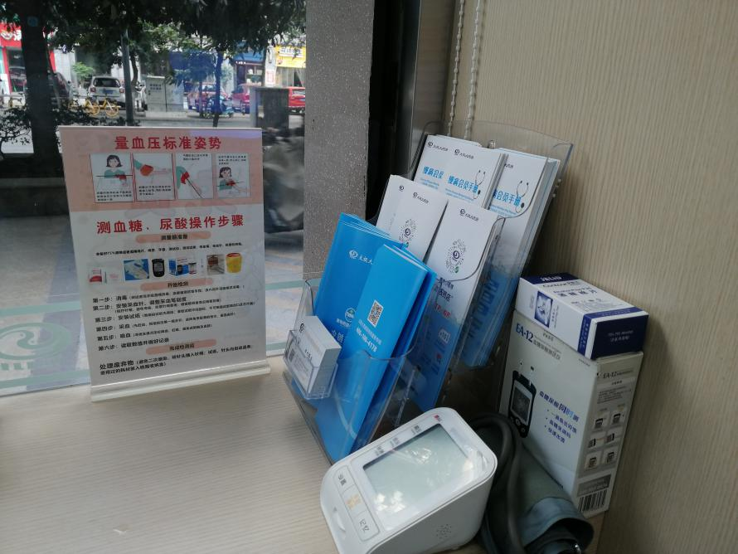

**四、电脑留言板**

**为提升门店形象，整洁度。门店可在留言板上张贴待办事务、销售任务等信息。**

**第一步：撕掉留言板保护膜和粘胶贴**

**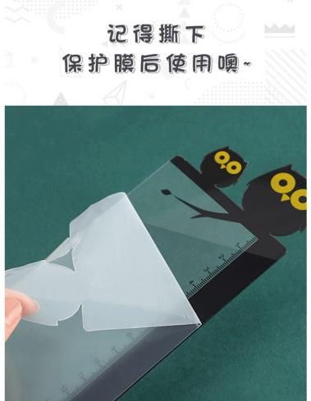 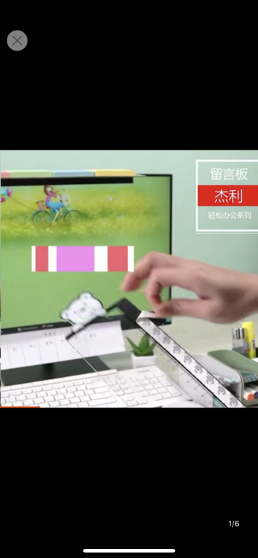**

**保护膜 粘胶贴**

**第二步：留言板张贴在电脑显示器的左边或者右边**

**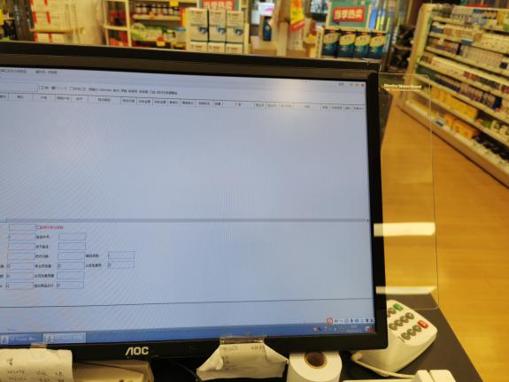 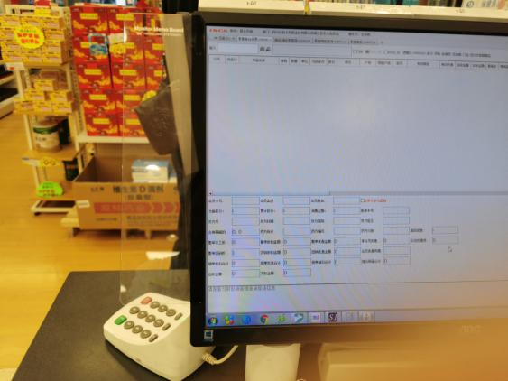**

**如图张贴在电脑的左边或者右边。**

**平时张贴一些门店的日常工作待办事务**

**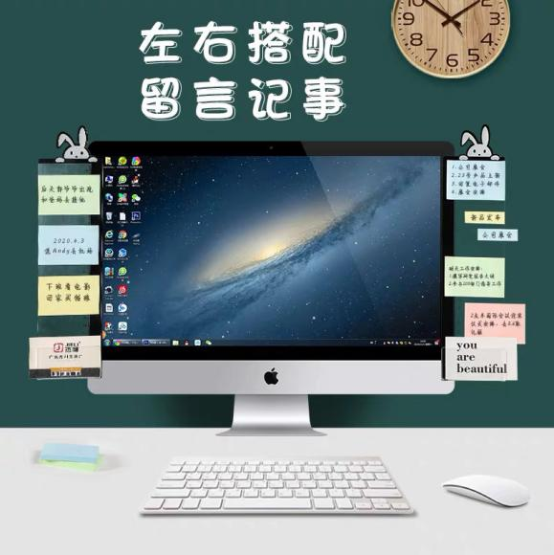**

**门店先使用店内现有的便利贴张贴，后期会为门店配发统一便利贴，**

**注意：不能使用胶带粘贴会留胶印**

**五、检核：**

**门店：**2020年**10月23日下午21点前**完成陈列，片区长要在10**月23日下午22点前**在药店管家核检，不发、迟发、少发，按20元/店收取成长基金。

**营运部：**于10**月23日下午23点**前在药店管家抽查。发现门店执行不到位，片区主管未检核的，片区主管罚款50元，门店罚款50元.

**复检**：片区主管现场巡店及药店管家检核。

营运部

2020年10月22日

主题词：牙痛及急性扭挫伤的疾病宣传陈列 2020年10月22日印发

打印：张艳 核对：谭莉杨